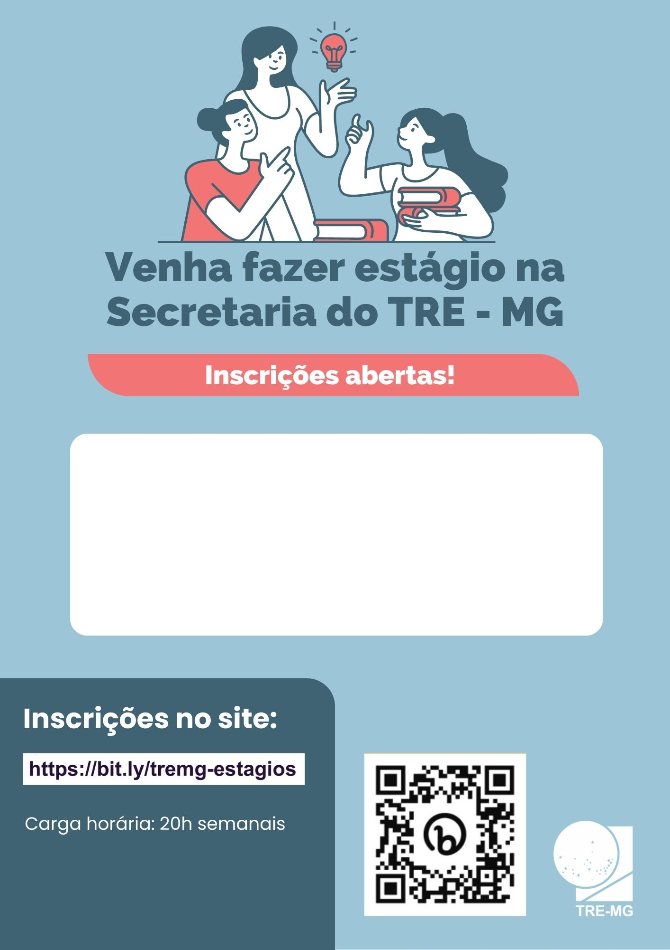
- Direito . Publicidade e Propaganda
- Engenharia Civil . Serviço Social
- Estatística
- Gestão Pública
- História
- Jornalismo
- Letras
- Museologia
- Pedagogia

- Administração
- Administração Pública
- Arquitetura
- Arquivologia
- Biblioteconomia
- Ciências Contábeis
- Cinema e vídeo
- Ciência da Computação
- Design Gráfico

Carga Horária: 20, 25 ou 30 horas semanais
Mais informações no Edital 22/2025

